ABANA SAHİL TAHKİMATI İNŞAATI

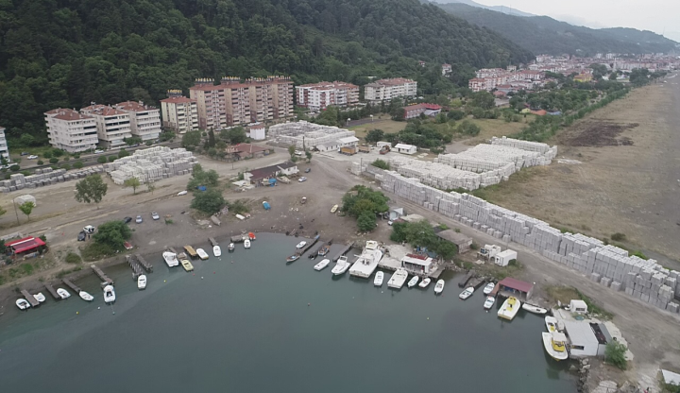
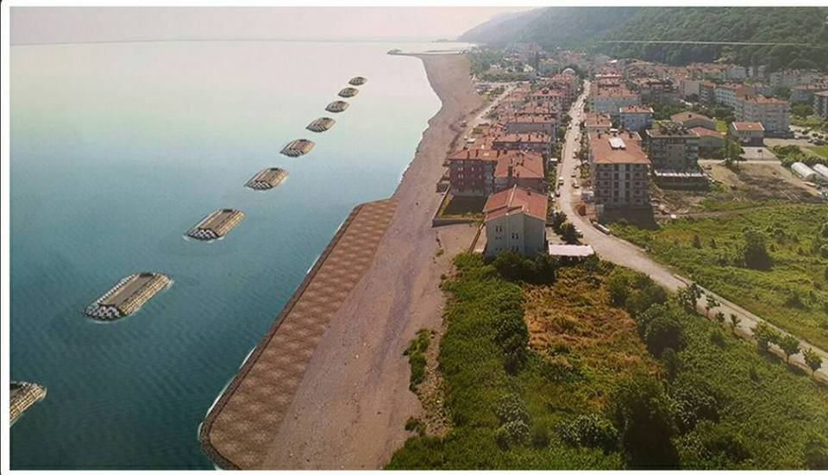

Proje Bedeli : 42.275.000 TL
Başlangıç - Bitiş : 02.03.2018 – 20.08.2021
Teknik Özellikler : 20 Ad. 60 m ayrık dalgakıran ve bağlantı yolu.

